ФЕДЕРАЛЬНОЕ АГЕНТСТВО ПО ОБРАЗОВАНИЮ

Государственное образовательное учреждение высшего профессионального образования

«Санкт-Петербургский государственный электротехнический университет “ЛЭТИ” имени В.И. Ульянова (Ленина)»

(СПбГЭТУ)

Кафедра БТС

Курсовой проект

По дисциплине: **Моделирование биологических процессов и систем**

Тема: **Многоканальный имитатор полукружного канала внутреннего уха**

**Оглавление**

Введение

1.Основные понятия, заболевания и обзор кохлеарного имплантата

1.1 Основные понятия и определения

1.2 Нарушения вестибулярного аппарата

1.3 Модифицированный кохлеарный имплантат

Вывод

2.Описание многоканального протеза полукружного канала

Многоканальный вестибулярный протез

Вывод

3.Эксперимент

Выводы

Заключение

Использованные источники

**Введение**

**Актуальность работы:**

В настоящее время широко разрабатываются прототипы вестибулярного протеза и других микросенсорных систем для навигации людей с вестибулярными нарушениями. Такие нарушения появляются в результате травм или врожденных дефектов. Они приводят к потере зрения, проблемам с поддержанием равновесия, частым головокружениям и неспособности ориентироваться в пространстве необходимым образом, а также к банальным частым падениям.

Чтобы помочь таким людям справиться с их недугом и разрабатываются подобные системы. Но, несмотря на значительный прогресс и успех в данной области за последнее время, остается еще множество сложностей, которые предстоит решить.

Основной проблемой является сложность вестибулярной системы человека и множество факторов, которые необходимо учитывать при создании моделей, имитирующих функции вестибулярного аппарата. В том числе строение и функции внутреннего, внешнего и среднего ушей.

Очень сложной структурой являются полукружные каналы. Т.к. они расположены под прямыми углами друг к другу. А жидкость, находящаяся внутри них двигается по инерции. Поэтому особенно важно создать качественный имитатор функций именно этой части внутреннего уха.

**Цели работы:** сравнение модифицированного кохлеарного имплантата и нового многоканального протеза

**Задачи:**

· Обзор существующих заболеваний вестибулярного аппарата

· Описание кохлеарного имплантата

· Описание многоканального нейронного протеза полукружного канала внутреннего уха с использованием электрической стимуляции [1]

**Объект исследования:** протезыполукружных каналов внутреннего уха

**Предмет исследования:** многоканальный нейронный протез

**Структура работы:**

· Основные понятия, заболевания и обзор кохлеарного имплантата

· Описание многоканального протеза полукружного канала

· Эксперимент

· Заключение

# **1.Основные понятия, заболевания и обзор кохлеарного имплантата**

**1.1 Основные понятия и определения**

*Вестибулярный аппарат -* орган, воспринимающий изменения положения головы и тела в пространстве и направление движения тела у позвоночных животных и человека; часть внутреннего уха.

*Внешнее ухо -* состоит из ушной раковины (auricula) и наружного слухового канала (meatus acusticus externus), длина которого в среднем составляет 3 см.

*Внутреннее ухо -* один из трех отделов органа слуха и равновесия. Является наиболее сложным отделом органов слуха, из-за своей замысловатой формы называется лабиринтом.

Костный лабиринт состоит из:

o преддверия

o улитки

o полукружных каналов

У стоящего человека улитка находится впереди, а полукружные каналы сзади, между ними расположена полость неправильной формы - преддверие. Внутри костного лабиринта находится перепончатый лабиринт, который имеет точно такие же три части, но меньших размеров, а между стенками обоих лабиринтов находится небольшая щель, заполненная прозрачной жидкостью - перилимфой.

*Полукружный канал -* образует костный лабиринт, где расположен перепончатый лабиринт, заполненный жидкостью.

Их всего шесть - по три в каждом ухе. Они имеют дугообразную форму и начинаются и кончаются в маточке. Три полукружных канала каждого уха расположены под прямыми углами друг к другу. Каждый канал имеет на одном конце расширение - ампулу. Шесть каналов расположены таким образом, что для каждого существует противолежащий ему канал в той же плоскости, но в другом ухе, однако их ампулы расположены на взаимнопротивоположных концах.

**1.2 Нарушения вестибулярного аппарата**

Периферический отдел вестибулярной системы - вестибулярный аппарат - находится во внутреннем ухе и отвечает за равновесие и правильную ориентацию в пространстве. При нарушении вестибулярного аппарата человек теряет способность ориентироваться вследствие нарушения зрительного и слухового восприятия, потери тактильной чувствительности. Вестибулярный аппарат состоит из нескольких отделов, и о нарушении работы каждого из них говорят определенные симптомы.

**Симптомы нарушений**

В основном нарушения проявляются следующими признаками:

· прямые:

o головокружение;

o колебательные движения глаз (нистагм).

· сопутствующие:

o тошнота различной интенсивности, часто сопровождающаяся рвотой;

o побледнение или покраснение кожи лица и шеи;

o потеря равновесия;

o нарушение координации движений;

o нарушение уровня артериального давления;

o потоотделение;

o изменение частоты дыхательных движений и сердцебиения.

Симптомы нарушений могут быть непостоянными и возникать внезапно, при большинстве заболеваний носят приступообразный характер. Приступы могут возникнуть при появлении резкого запаха или звука, резкого изменения погоды и пр. В перерывах между приступами человек ощущает себя здоровым.

**Причины нарушений**

Существует множество причин, по которым могут возникнуть нарушения основных функций вестибулярного аппарата. Они связаны с различными заболеваниями внутреннего уха и некоторых систем организма, с травмами и новообразованиями, воспалительными процессами, вызванными инфекциями и вирусами.

**1.** Доброкачественное пароксизмальное позиционное головокружение - одна из самых распространенных форм головокружения. Ощущению позиционного головокружения подвержены все, но особенно часто состояние возникает у людей старше 60 лет, в основном у женщин. Основные симптомы позиционного головокружения:

· иллюзия вращения, возникающая при изменении положения головы (поворот головы, резкий подъем с кровати и пр.);

· иногда возникает тошнота и рвота;

· в редких случаях отмечается резкая боль в желудке.

Причины возникновения головокружения чаще всего установить не удается, но в основном оно отмечается в посттравматическом и постоперационном состоянии, а также при заражении респираторной инфекцией на фоне общей слабости.

**2.** Вестибулярный неврит, чаще всего возникающий по причине инфекционных заболеваний (герпес, грипп, лишай и пр.). Является наиболее часто встречающейся причиной нарушения вестибулярного аппарата или нарушения функции вестибулярного нерва. Основные симптомы:

· истинное головокружение, при котором создается иллюзия быстрого кругового вращения;

· тошнота, сопровождающаяся рвотой;

· спонтанный горизонтально-ротаторный нистагм, при котором оба глазных яблока очень быстро движутся горизонтально и по кругу.

Чаще всего тяжелые симптомы продолжаются в течение 3-4 дней, но полное выздоровление наступает лишь через несколько недель, у пожилых людей - через несколько месяцев.

**3.** Синдром вертебрально-базилярной недостаточности. В группу риска возникновения синдрома входят люди старше 60 лет, и лечение нарушений вестибулярного аппарата сопровождается лечением заболеваний сердечно-сосудистой системы. Среди причин возникновения синдрома отмечены мозжечковые инсульты, сосудистая ишемия внутреннего уха, нарушения работы вестибулярного нерва. Признаки синдрома подразделяются на:  
основные:

· головокружение, возникающее неожиданно и без видимых причин;

· тошнота и частая рвота;

· нарушение равновесия;

сопутствующие:

· нарушение зрительного восприятия (часто у больных двоится в глазах);

· частые падения вследствие нарушения равновесия;

· нарушение речи (смазанность, с носовым звуком).

При этом следует отметить, что синдром вертебрально-базилярной недостаточности обычно кратковременен, и если характерные для него симптомы повторяются в течение нескольких месяцев и дольше, данный диагноз подлежит исключению, пациента нужно отправить на более детальное обследование.

**4.** Закупорка внутренней слуховой (лабиринтной) артерии. Является одной из самых опасных причин нарушения функции вестибулярного аппарата, поскольку при этом нарушается кровоснабжение головного мозга, что может привести к мозжечковому инсульту и инфаркту, кровоизлиянию в мозг, представляющих смертельную опасность. Основным признаком является острое головокружение, сопровождающееся потерей координации движений и односторонней глухотой. При возникновении такого состояния необходимо немедленно вызвать скорую помощь.

**5.** Двусторонняя вестибулопатия в хронической форме. Возникает в основном вследствие интоксикации лекарствами, оказывающими ототоксическое действие. Основные симптомы:

· умеренное головокружение, сопровождающееся тошнотой;

· нарастающее нарушение устойчивости, особенно заметное в сумерках и темноте.

**6.** Болезнь (синдром) Меньера - одно из наиболее распространенных заболеваний внутреннего уха. Основные симптомы:

· быстро нарастающее и медленно спадающее головокружение, имеющее приступообразный характер;

· снижение слуха различной интенсивности в разные промежутки времени, ведущее с течением болезни к постепенной потере слуха;

· шум в ухе, который в процессе развития болезни принимает постоянный характер, значительно усиливается перед приступом головокружения;

· заложенность в ухе.

**7.** Ушные заболевания, к которым относятся:

· серная пробка;

· поражение костной капсулы внутреннего уха - отосклероз;

· нарушение функции слуховой трубы, связывающей внутреннее ухо с глоткой, которое может возникнуть по причине повреждения височно-челюстного сустава, полипов, аллергии и др.;

· острый отит или гнойный отит.

**8.** Травма. Головокружение также может быть вызвано черепно-мозговой травмой, вызвавшей сотрясение лабиринта или перелом височной кости.

**9.** Базилярная мигрень. В некоторых случаях признаком мигрени является не изнуряющая головная боль, а приступообразное длительное головокружение. Чаще всего такими формами мигрени страдают девочки подросткового возраста. В основном такие больные склонны к укачиванию.

**10.** Эпилепсия. Признаком этой болезни, особенно в детском возрасте, может оказаться головокружение, сопровождаемое тошнотой. Но чаще всего эти основные признаки нарушения вестибулярного аппарата сопровождаются при эпилепсии кратковременным нарушением сознания, галлюцинациями, выделением слюны, нехарактерными двигательными движениями.

**11.** Довольно редко причиной подобных нарушений является опухоль мостомозжечкового угла. Проявляются новообразования в основном постепенным снижением слуха вплоть до его потери, впрочем, глухота иногда наступает резко. Головокружение практически не встречается, но часто проявляется нарушение координации движений. Новообразования чаще всего возникают по причине нейрофиброматоза в любой форме, при котором на коже проявляются светло-коричневые пятна.

**12.** Краниовертебральная патология является довольно распространенной причиной возникновения головокружения и нарушения координации движений. При этом могут проявляться нистагмы, нарушения речи, у больного отмечается нарушение глотательной функции. В основном возникновению данного патологического состояния подвержены дети.

**13.** Рассеянный склероз часто характеризуется истинным головокружением, сопровождаемым сильной тошнотой.

**Диагностика**

Ввиду того что основные вестибулярные функции нарушаются по причине патологического состояния, лечение нарушений вестибулярного аппарата нужно начинать с выяснения первопричины возникновения патологического состояния. При первых признаках нарушений необходимо обратиться к отоларингологу. Кроме осмотра врача обычно проводится детальное обследование при помощи:

· аудиометрии, позволяющей определить слуховую чувствительность;

· ультразвукового исследования, при помощи которого проверяется состояние позвоночных артерий;

· компьютерной томографии мозга на предмет патологических изменений.

**1.3 Модифицированный кохлеарный имплантат**

Структурная схема

Кохлеарный имплантат[2] состоит из внешней (носимой) и внутренней (имплантируемой) части.

Во внешней части находятся:

o Микрофон

o Микропроцессор для преобразования звука в электрические импульсы

o Радиопередатчик

Звуковой процессор - это электронное устройство, функция которого заключается в улавливании звуков от микрофона, кодировании их в последовательные электрические импульсы и передаче этих импульсов через катушку (антенну) непосредственно на кохлеарный имплантат.

Имплантируемая часть содержит:

o Радиоприёмник

o Дешифратор сигналов

o Цепочку электродов, которые вживляются в улитку

Цепочка электродов - самая сложная часть имплантата. Она представляет собой тончайшую гибкую спиралеобразную трубочку, повторяющую естественную анатомическую форму улитки, с тонкими волосками электродов по всей длине спирали. Материал трубочки химически и биологически инертен, не отторгается организмом и обладает свойствами хорошего электроизолятора (силикон). Электроды изготовлены из платины - металла с высокой электропроводностью, характеризующегося биологической и химической инертностью. Система электродов покоится на базилярной мембране улитки и непосредственно контактирует с веточками слухового нерва, иннервирующими те или иные участки базилярной мембраны.

Таким образом, кохлеарный имплантат решает проблему повреждённых или погибших волосковых клеток улитки, передавая информацию о звуках окружающего мира по системе электродов непосредственно к слуховому нерву. При этом современные кохлеарные имплантаты стремятся максимально точно (насколько это вообще возможно при существующих технических ограничениях) воспроизвести естественную физиологическую систему кодирования информации о громкости, тональности и прочих характеристиках звука.

Звуки улавливаются микрофоном и преобразуются в электрические сигналы, которые, попадая в звуковой процессор, "кодируются" (превращаются в пакет электрических импульсов). Эти импульсы пересылаются на катушку передатчика и посредством радиоволн через неповрежденную кожу передаются в имплантат. Последний посылает пакеты электрических импульсов на электроды, локализованные в улитке. Слуховой нерв собирает эти слабые электрические сигналы и передает их в мозг. И, наконец, головной мозг распознает эти сигналы.

Функциональная модель

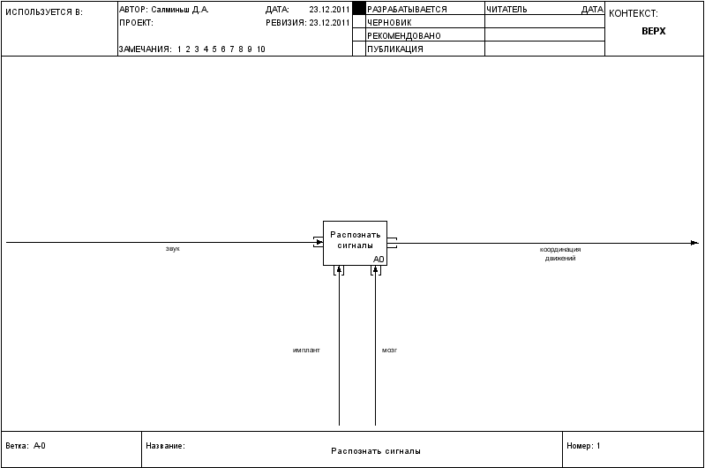

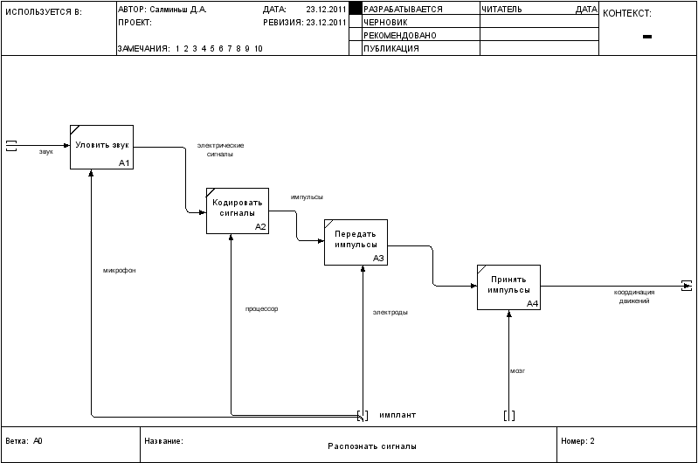

**Концепция:** на основании приведенной функциональной модели и структурной схемы модифицированного кохлерного импланта сравним его с другим протезов, восстанавливающим функции вестибулярного аппарата.

## **Вывод:** были проанализированы существующие заболевания внутреннего уха. Было проведен анализ существующего протеза улитки, восстанавливающего в частности функции полукружных каналов, с составлением структурной схемы и функциональной модели, отображающей основные принципы работы прибора.

**2.Описание многоканального протеза полукружного канала**

## **.1 Многоканальный вестибулярный протез**

Структурная схема

Многоканальный вестибулярный протез предназначен для одновременного преобразования из аналоговой формы в цифровую сигналов от поворотов головы в каждом из 3-х измерений и доставки стимулов постоянного тока через пары электродов. Прибор включает в себя микроконтроллер, который постоянно проверяет входящий сигнал от 3-х взаимноперпендикулярных датчиков угловой скорости и, соответственно, модулирует частоту стимулов от источника тока. Любые комбинации «биполярных» (два электрода находятся в пределах прибора) и «монополярных» (один электрод в приборе, другой в мускулатуре шеи) электродов могут быть настроены после имплантации с помощью программного обеспечения. В результате мы можем получить до 4-х изолированных биполярных пар электродов или до 7 монополярных электродов.

Сенсоры

3 гиромикродатчика угловой скорости (ADXRS300) перпендикулярны друг к другу. Каждый оцифровывает скорость вращения вокруг оси с разрешением ~ 0,2 ° / с (младший бит после оцифровки) в диапазоне от -450 до +450 ° / с с пропускной способностью 40 Гц. Устройство крепится к голове и датчики примерно выравниваются (с точностью до ~ 10 °) согласно плоскостям имплантированных полукружных каналов, таким образом, чтобы выход каждого датчика мог напрямую модулировать частоту импульсов определенного электрода, соответствующего конкретному полукружному каналу. Эти устройства были выбраны из-за их небольшого размера (7 × 7 × 3 мм), а также из-за соответствия диапазона чувствительности, уровня шумов и полосы пропускания требованиям системы. Их основным недостатком является высокое энергопотребление (30 мВт для каждого), на их долю приходится 90% потребления протеза.

Процессор

MSP430F149 микроконтроллер с частотой от 6 МГц. Наряду с ультра-низким энергопотреблением, некоторые функции этого устройства делают его особенно выгодным. Поддерживает простую в обращении, но мощную программу отладки. Это устройство включает в себя несколько схем- модулей, необходимых для данного проекта. Размер 10 × 10 × 1,8 мм, включая 16-битный центральный процессор (CPU), 16-битной аппаратный множитель, 2 КБ оперативной памяти, 60 Кб флэш-памяти, два многофункциональных реле, 8-канальный 12 -разрядный аналого-цифровой преобразователь, а также интерфейс JTAG, который позволяет на месте перепрограммировать протез с помощью 6-проводнго интерфейса.

Питание

Бесперебойное питание очень важно, так как пациент привыкает к тонизирующему действию импланта и может получить серьезные травмы из-за внезапного прекращения работы протеза. Литиевые батареи, находящиеся в головке устройства (Saft LS14250, 3,6 В, 1000 мАч, диаметр 14.7мм × 24.8мм, 8.9гр) могут выступать в качестве подзарядки для основного аккумулятора, находящегося внутри корпуса прибора (Lenmar LIJ408, 7,2 В, 1100 мАч, 54 × 38 × 22 мм, 71 г), упрощая процесс замены батареи без прерывания подачи питания.

К сожалению, высокое потребление тока 3-х гироскопов ограничивает автономную работу до 48 часов.

Габаритные параметры

На рисунке показана фотография протеза до упаковки. Он реализован с использованием технологии поверхностного монтажа и составляет ~ 30 × 30 × 11 мм, после упаковки в пластиковый корпус 35 × 35 × 15 мм, вес 19 г без батареи.

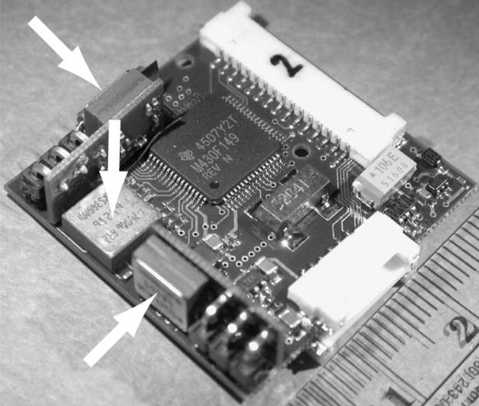

Функциональная модель

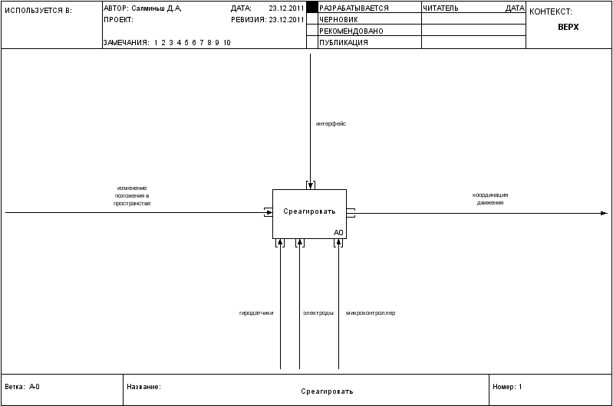

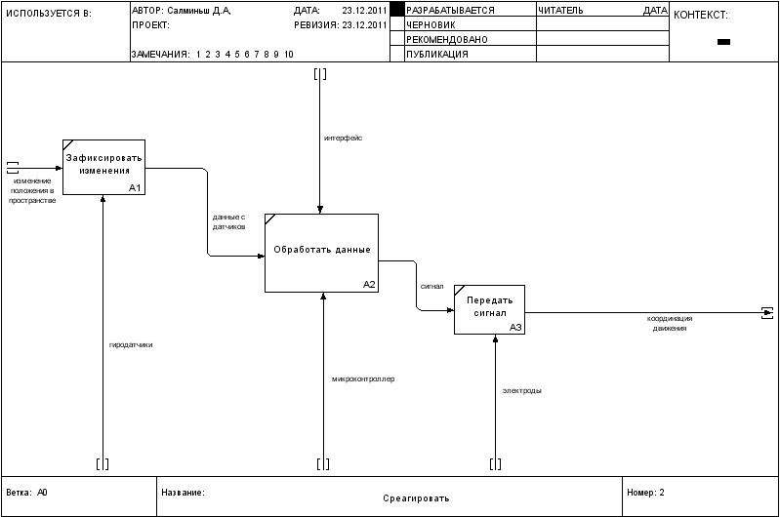

## **Вывод:** были разработаны функциональная и структурная модели, отображающие основные принципы работы многоканального нейронного протеза полукружных каналов. Также были описаны технические параметры данного прибора.

**3.Эксперимент**

Сравним функциональные модели этих двух протезов

|  |  |
| --- | --- |
| Многоканальный нейронный имплантат | Модифицированный кохлеарный имплантат |
| 1. Не зависит от параметров на входе. 2. Данные с гиродатчиков сразу поступают на микроконтроллер 3. Сигнал от микроконтроллера поступает сразу на электроды 4. Сигналы поступают сразу в мозг | 1.Сильно зависит от звука на входе 2. После приёма звука идет преобразование сигнала в электрический импульс 3.После кодирования сигнала его необходимо передать с помощью радиопередатчика на имплантированную часть 4. Слуховой нерв разбирает сигналы от электродов и передает их в мозг |

## **кохлеарный имплантат вестибулярный протез ухо**

## **Выводы:** как мы можем видеть из приведенной таблицы сравнения, работа кохлеарного импланта зависит от большего количества переменных. Также легко заметить, что процесс обработки и передачи сигнала в нем намного сложнее и требует больше технических средств для осуществления, чем в многоканальном нейронном протезе.

# **Заключение**

В результате сравнения двух существующих протезов, позволяющих восстановить функции вестибулярного аппарата, и в результате аналитического эксперимента мы можем сделать вывод, что на данный момент вестибулярный аппарат является еще слишком сложной системой для полной его замены, однако новый многоканальный нейронный протез позволяет почти в точности восстановить навигационные функции полукружных каналов.

В настоящее время этот имплант нельзя полностью вживить под кожу человека и у него есть ряд недоработок, в том числе невозможность работы под водой. Однако, после сравнения его с другим имплантом, можно сказать, что на данный момент он является наилучшей альтернативой для решения проблем с вестибулярным аппаратом.

**Использованные источники**

[1] A Multi-channel Semicircular Canal Neural Prosthesis Using Electrical Stimulation to Restore 3D Vestibular Sensation

*Charles C. Della Santina,Americo A. Migliaccio, and Amit H. Patel*

[2] History of Cochlear Implants and Auditory Brainstem Implants

*Aage R. Mшller*